Министерство образования и науки Республики Дагестан
Кизлярская гимназия интернат «Культура мира»

Мероприятие в 9-м кл:
«Блокадный хлеб»

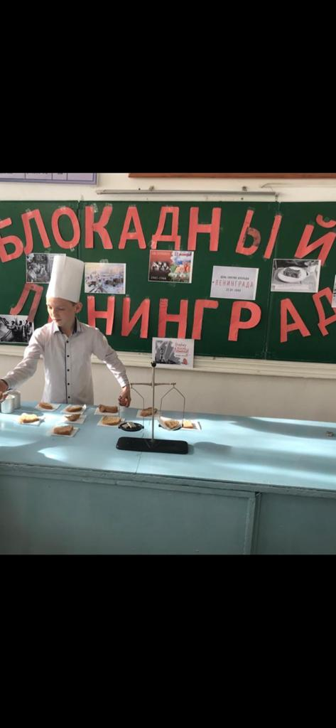

Провела воспитатель 9б кл
Качмасова Н.А.
2023г.
Мероприятие «Блокадный хлеб»
Цель: гражданско-патриотическое воспитание школьников.
Задачи: напомнить о беспрецедентной для 20 века блокаде Ленинграда, направленной
на уничтожение голодом миллионов жителей; вызвать у участников Акции памяти эмоциональный отклик и гордость замужество ленинградцев в годы блокады;
Материалы и оборудование: Мультимедийная установка, аудиозаписи, видео фрагменты воспоминаний о блокаде.
Ход мероприятия
1слайд
Не все события в людской памяти сохраняются долго. Многие с течением времени забываются. И только особо значимые, яркие помнятся всю жизнь. Человечество никогда не забудет суровые годы ВОВ.
2слайд
Великая Отечественная война стала историческим испытанием для советского народа, предельно раскрыла его силу, подняла всех людей на борьбу с ненавистным врагом.
В истории ВОв много печальных, тяжёлых и просто страшных страниц. Я хочу сегодня остановиться на одной из них – блокада Ленинграда. 3слайд
4слайд
Ленинград, заложенный Петром I в 1703 году на болотистом берегу Невы, стал одним из красивейших городов мира. На 100 островах раскинулся величественный и неповторимый город. В его дворцах, на улицах и площадях вершилась история государства российского. Царь –град Именно с этим великим городом связана самая трагическая страница в истории – это блокада города фашистскими захватчиками.
5слайд
В начале осени 1941 года войска гитлеровцев, сломав упорное сопротивление Советской Армии, почти вплотную подошли к трехмиллионному городу и сомкнули его в кольцо блокады. Город оказался во вражеском кольце. Лишь одна дорога связывала блокадный город с Большой землёй. Шла она по воде, а с наступлением холодов – по тонкому, неокрепшему льду Ладожского озера.
6слайд
Эта дорога спасла от голода многих ленинградцев.
30 км нужно проехать по льду, чтобы оказаться на западном берегу.
Эта дорога сохраняла людям жизнь, поэтому и назвали еѐ Дорогой жизни. По ней вывозили из осаждѐнного города слабых, обессиленных людей- в первую очередь эвакуировали детей, женщин с детьми, больных, раненых и инвалидов, а также учащихся, рабочих эвакуируемых заводов и их семьи..
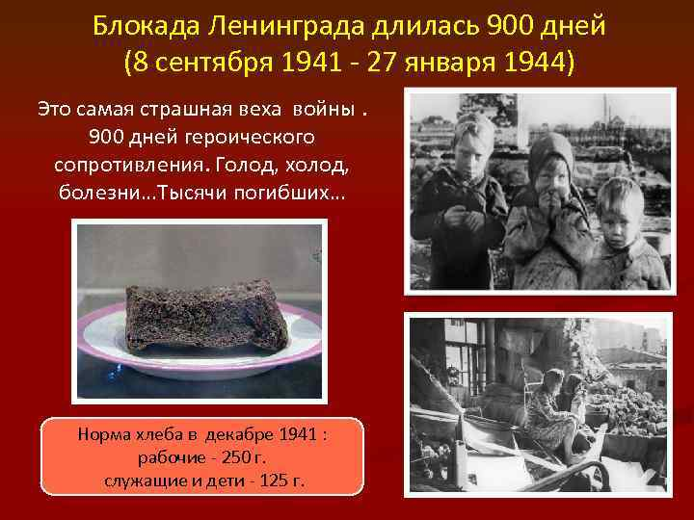
7слайд
В блокаде оказалось около 3 миллионов человек. 900 дней, почти два с половиной года, ленинградцы мужественно выносили все страдания, выпавшие на их долю. Это самая продолжительная и страшная осада города за всю историю человечества.
Немецко-фашистское командование рассчитывало захватить Ленинград к исходу третьей недели от начала войны. Перед командующим группой армии "Север" Гитлер поставил задачу штурмом завладеть городом, сровнять его с землей и сделать необитаемым. Не удалось! Тогда Гитлер сделал ставку на голод. "Ленинград выжрет самого себя", - цинично пророчествовал он.
Враг рассчитывал, что голодающие, мерзнущие, измученные люди вцепятся друг другу в горло из-за куска хлеба, из-за глотка воды, возненавидят друг друга, перестанут работать. Но этого не случилось. На защиту родного города поднялись все ее жители.
8слайд
В короткий срок Ленинград был превращен в город - крепость. В нем построили 35 км баррикад, 4170 дотов, 22 тысячи огненных точек. Вместе со взрослыми дети дежурили на чердаках и крышах при налетах вражеской авиации, тушили зажигательные бомбы, ухаживали за раненными в госпиталях, работали за станками.
но несмотря на все эти ужасы город продолжал жить.
9слайд Видео о блокаде Ленинграда
10слайд
В самом начале блокады гитлеровские войска первым делом разгромили Бадаевские продовольственные склады, самые большие в городе. После их бомбёжки еды в осаждённом врагом городе осталось на месяц с небольшим.
С каждым днем в городе таяли запасы продовольствия. Были сокращены нормы.
В июле 1941 г. кольцо вокруг города ещё не сомкнулось, но уже были введены карточки на все продукты. Хлеб был почти единственным питанием ленинградцев. Всем жителям города выдавался хлебный паёк, то есть определённая норма хлеба в сутки. Рабочий получал 250г., остальные жители-125г.- буханка хлеба, разрезанная на 8 равных частей. (Одна восьмая). Эта дробь иначе называется "восьмушка”, или «осьмушка». Вот эта восьмушка и была дневной нормой хлеба для ленинградцев.11слайд
Чтобы получить по такой карточке причитающуюся тебе порцию хлеба, нужно было выстоять много часов в очереди.
К В блокадном Ленинграде работали 14 хлебозаводов. Не хватало рабочих рук, не было электроэнергии, топлива и воды.
Работницы второго хлебозавода выстраивались живой цепью от проруби в Неве до бака для замеса и передавали обледеневшие ведра с водой из рук в руки на трескучем морозе. Мука без воды в хлеб не превратиться! Смена длилась 12 часов. Сколько это: осьмушка хлеба?
Если в граммах, то 125.
Только тот, кто на той войне не был,
Вкуса хлеба не сможет понять.
Вы представьте, как детские руки
Прижимают кусочек к губам.
Ничего не могло быть вкуснее
Тех единственных крохотных грамм.
Увидев "тот" ленинградский хлеб, испечённый по блокадному рецепту, многие наши современники поморщились бы. Но пережившие блокаду, а также их дети и внуки до сих пор благодарны ленинградскому хлебушку и никогда не выкидывали заплесневевшую горбушку даже спустя десятки лет после окончания войны
11слайд
В музее истории Санкт – Петербурга хранится кусочек заплесневелого хлеба величиной с мизинец, выпеченный по блокадной рецептуре. Он сильно отличается от того, который мы привыкли есть за обедом. Выпекали его только из ржаной муки с различными добавками.
В 1941 году, когда ещё оставался небольшой запас нормальных хлебных ингредиентов, хлеб для воинов и горожан пекли, смешивая ржаную, овсяную, ячменную, соевую и солодовую муку.
12слайд
Через месяц, когда запасы растаяли, в блокадный хлеб стали добавлять отруби, различные виды жмыха, в том числе льняного, и прогорклую муку, которую доставали в законсервированных складах, первоначально предназначавшуюся для животных.
А ещё месяц спустя блокадный хлеб всё меньше стал напоминать собственно хлеб. Пекари делали тесто из целлюлозы, хлопкового жмыха, мучной сметки. В Ленинграде распорядились найти все использованные мешки из-под кукурузной, ржаной и другой муки. Мешки тщательно вытряхивали, а полученные таким образом остатки называли "вытряской" и, конечно, добавляли в тесто. Туда же шли даже берёзовые почки и кора хвойных деревьев.
Когда была в наличии, ленинградские булочники использовали коревую (от слова корка) муку. Откуда её брали? Когда в Ладоге тонули машины, везшие муку в блокадный город, а летом - с затонувших барж, ночью специальные бригады крючьями поднимали из воды мешки с мукой. Если это удавалось сделать быстро, муку ещё можно было использовать по прямому назначению, подсушив её. Однако часто она была уже окончательно испорчена водой. Тем не менее, в дело шла и такая мука!
В середине драгоценного ладожского мешка некоторое количество муки в сердцевине оставалось сухим, а внешняя промокшая часть при высыхании схватывалась, превращаясь в твёрдую корку. Корки разбивали на куски, а затем измельчали и перемалывали. Так называемая "коревая мука" давала возможность значительно сократить количество других малосъедобных добавок к блокадному хлебу. А чтобы перебить запах гнили, в тесто добавляли тмин.
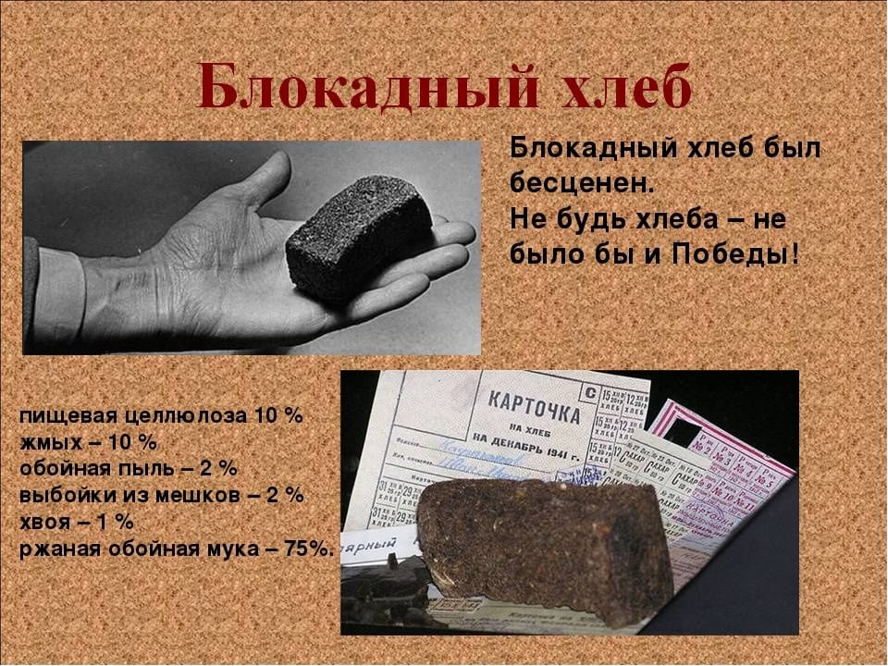
13слайд
Рецепт блокадного хлеба:
• - пищевая целлюлоза 10-15 %, • - жмых и солод – 10-15 %, • - обойная пыль – 2 %, • - выбойки из мешков – 2 %, • - хвоя – 1 %, • - ржаная обойная мука – 70-75 %.
В течение всей блокады рецептура хлеба менялась в зависимости от того, какие ингредиенты были в наличии. Всего, по данным историков и блокадников, было использовано 10 рецептов.
14слайд
125 граммов, минимальная дневная норма, продержалась с 20 ноября по 25 декабря 1941 года и привела к ужасающей смертности среди простых горожан, самых незащищённых категорий жителей Ленинграда. "Вода, мука и молитва", - говорили о блокадном хлебе ленинградцы. Говорят, блокадный хлеб был без запаха и невкусным. Но пережившие осаду люди рассказывали, что этот маленький липкий чёрный кусочек обладал и удивительным запахом, и удивительным вкусом. Тот волнующий запах "хлеба жизни" ленинградцы, выдержавшие блокаду, помнили всю свою жизнь! И нам, наверное, не понять цену этого хлеба.
15слайд
Стихотворение «Блокадный хлеб»
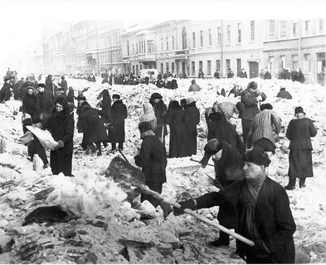
Когда однажды я горбушку хлеба
Оставил на запачканном столе,
Мой дед сказал:
- Ты знаешь, что Победа
Далась нам очень тяжело в войне?!
Но не сравнить с семью кругами ада
И не забыть истории тех дней,
Когда сдержал народ блокаду Ленинграда
Ценою жизней тысячей людей….
Его слова застряли где-то в горле.
Он губы сжал, но слез не проронил.
И я почувствовал такое горе,
Как будто он не здесь, а где-то был.
Тогда мне стало очень стыдно.
Я взял горбушку хлеба со стола.
Мне было за себя обидно,
Но я запомнил дедовы слова:
- И в час беды, и под счастливым небом,
Вчера, сегодня завтра и вовек
Мы дорожить должны и крошкой хлеба,
Без хлеба жить не сможет человек!
Чтобы получить хлебные карточки, люди стояли днями и ночами в очередях, порой падая замертво. Сколько трагедий происходило в осаждённом городе, когда люди теряли хлебные карточки, когда эти кусочки бумаги воровали или разбоем отнимали.

16слайд
900 дней и ночей был оторван город на Неве от Большой земли. Легче его жителям стало после наступления советских войск 12 января 1943 года, когда в фашистской обороне был пробит коридор шириной 8-11 километров. По нему пошли поезда и машины с продуктами.
Всем стало ясно: Ленинград выстоит и победит. Вражеский замысел
задушить защитников города голодом не удался. Нечеловеческие страдания не сломили дух ленинградцев. Город продолжал жить и бороться.
Мы чашу горя выпили до дна.
Но враг не взял нас никаким измором
И жизнью смерть была побеждена
И победили человек и город!
17слайд
А через год, в январе 1944 года, блокада была полностью снята. В результате мощного наступления Красной Армии немецкие войска были отброшены от Ленинграда на расстояние около 100 км и, блокада закончилась.
27 января 1944 года – окончательное снятие блокады Ленинграда. Российское правительство 27 января объявило Днем воинской славы России.
18слайд
А в Ленинградской области на 3 километре Дороги жизни, расположен открытый в 1968 году мемориальный комплекс, носящий название «Цветок жизни». Он посвящен детям, погибшим в блокадном Ленинграде.
Вокруг памятника растут 900 берез, по 1-ому дереву, символизирующему каждый день блокады. С одной стороны тропы установлены каменные страницы. На них выбиты строки из дневника ленинградской школьницы Тани Савичевой, девушки-ленинградки, которая вела записи о смерти своей семьи. Это всего 9 страшных записей на листочках. Каждая из них – констатация смерти близкого человека. «Все умерли. Осталась одна Таня». И Таню не смогли спасти-она умерла от истощения.
19слайд
В мировой истории нет подвига, равного подвигу Ленинграда в годы Великой Отечественной войны. 900 долгих дней и ночей ленинградцы обороняли родной город. Вера в победу, в добро и справедливость, в мирную жизнь помогала им преодолевать немыслимые испытания, бороться во имя счастливого будущего нашей Родины.
Чтоб снова на земной планете
Не повторилось той зимы,
Нам нужно, чтобы наши дети
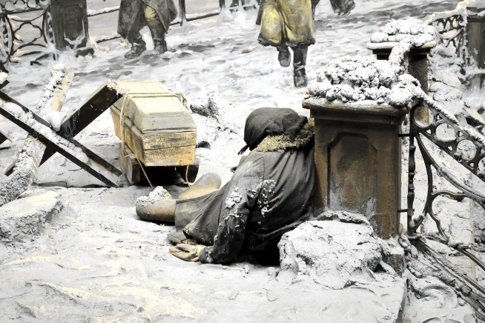
Об этом помнили, как мы.
Нам наше прошлое свято и дорого.
Гордость победами - горечь утрат...
Вечная память защитникам города,
Вечная слава защитникам города,
Вечная слава тебе, Ленинград!
Многие жители и защитники Ленинграда не дожили до праздничного салюта Победы.
Неугасима память поколений
И память тех, кого так свято чтим,
Давайте, люди, встанем на мгновенье
И в скорби постоим и помолчим (В. Суслов)
02слайд
Почтим минутой молчания всех погибших во время блокады.
Минута Молчания
21слайд
Цена… каждый это понимает по-своему. Для одних
это бумажная карточка с цифрами, для других истинная стоимость, которую очень трудно и даже стыдно переводить в деньги. Почем колоски с зерном, собранные детскими руками в голодные послевоенные годы на изрытых снарядами полях?
Во что оценить блокадную пайку? Поколения, пережившие голод и невзгоды войны, знают цену куску хлеба.

22слайд
Уже 78 лет прошло со дня окончания Великой Отечественной войны. Всё меньше и меньше остаётся свидетелей того страшного времени. Но мы обязаны помнить о нём и передать память нашим детям. Сегодня на прилавках магазинов много разных видов хлеба, наверное, поэтому мы не задумываемся о том, будет ли хлеб на нашем столе всегда. И не всегда мы дорожим кусочком. Наш хлеб печётся из муки, в нём нет других вредных, опасных и невкусных примесей. Но мы не должны забывать о том блокадном хлебе в 125 граммов, который помог выстоять и выжить нашим соотечественникам в Великую Отечественную войну, в суровые блокадные месяцы. ХЛЕБ = ЖИЗНЬ в блокадном Ленинграде.
23слайд Видео – песня «Блокадный хлеб»
И, как символ блокадного хлеба, возьмите кусочек нашего ржаного, вкусного, ароматного хлеба, насладитесь его вкусом, берегите каждую крошку и помните, что хлеб –это наша жизнь.

